**SPECIFIKACIJA PROJEKTA**

**Naziv teme: YouTube subscriber counter**

Članovi tima: Ahmed Raščić i Muris Sladić

**Specifikacija projekta:**

***Početni uslovi***

Korisnik putem alata poput MQTT-Lensa može na temu poput ”ugradbeni/projekat/youtube” unositi i brisati imena ili linkove youtube kanala koji se žele pratiti. Na mbed simulatoru omogućiti da se promjenom dva tastera (za naprijed i nazad) na jednostavnom displeju ispisuje: ime kanala i trenutni broj pretplatnika na tom youtube kanalu, iz spiska svih kanala sa date teme.

***Detaljnija specifikacija***

Cilj nam je omogućiti kosriniku da prikaz željenih rezultata bude što pregledniji i što je moguće lakši za upravljanje. Također bismo željeli osim broja pretplatnika prikazati i broj pregleda na kanalu, broj klipova na kanalu kao i zemlju porijekla kanala. Također UI će sadržavati na dnu mali „user manual“ u kojem će biti napisane upute na koji način se korisnik može kretati kroz kanale koje posmatra. Korisnik će moći dodavati željene kanale koristeći Java aplikaciju koju ćemo također razviti u sklopu projekta i koja će putem MQTT protokola komunicirati sa mbedom. Korisnik će također moći brisati kanale iz skupine kanala koje prati također pomoću iste aplikacije jednostavnim klikom na ime kanala u listi, a zatim klikom na dugme delete. U tom slučaju se lista kanala ažurira i korisniku se prikazuju podaci za kanal koji je prije u listi kanala od obrisanog (ili iza u slučaju da se briše prvi kanal u listi). Specifikaciju možemo još predstaviti i pomoću MoSCoW načina za određivanje prioriteta.

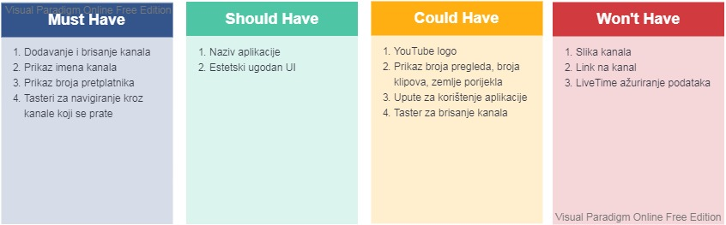

Također u sklopu specifikacije prilažemo i željeni izgled za UI.

